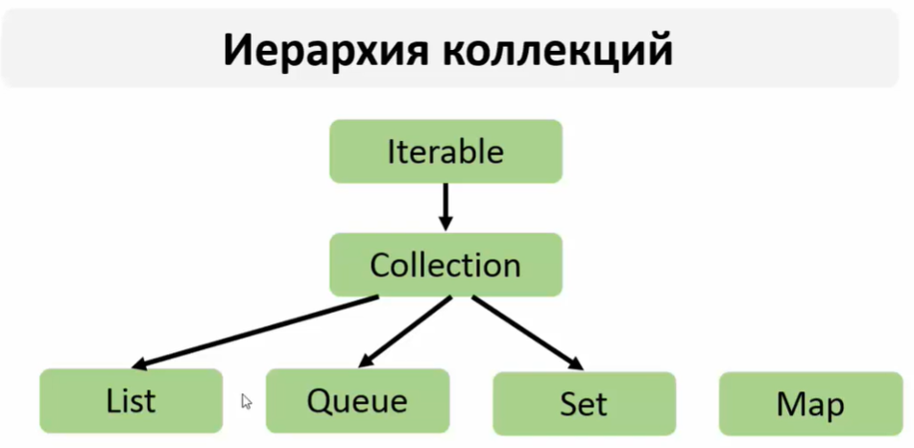

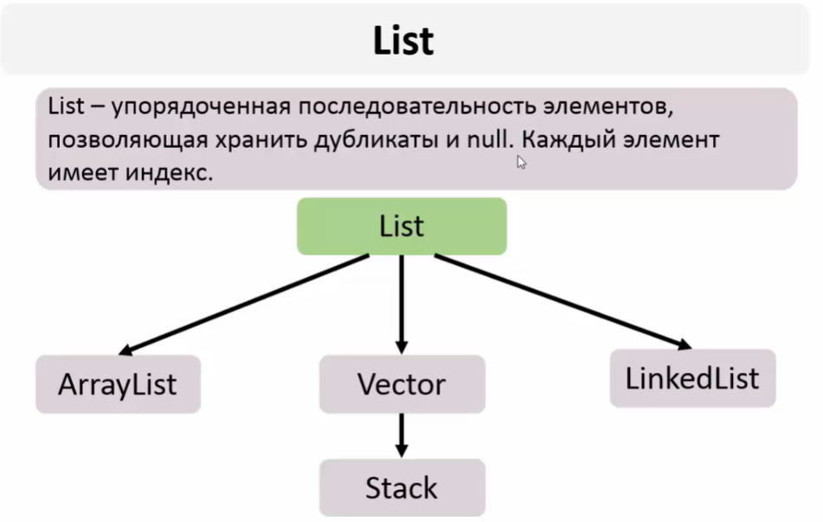

Nega **ArrayListda** agar biz **Genericsni** ishlatmasdan, konkret typeni bermay ketsak, u holda hech qanaqa xatolik bermaydi. Lekin bunday qilish umuman tavsiya ham etilmaydi. Masalan pastda **ArrayList** ga **string, int, boolean, double, Car** object va **Employee** object qo’shdik, lekin hechqanday xatolik bergani yo’q:

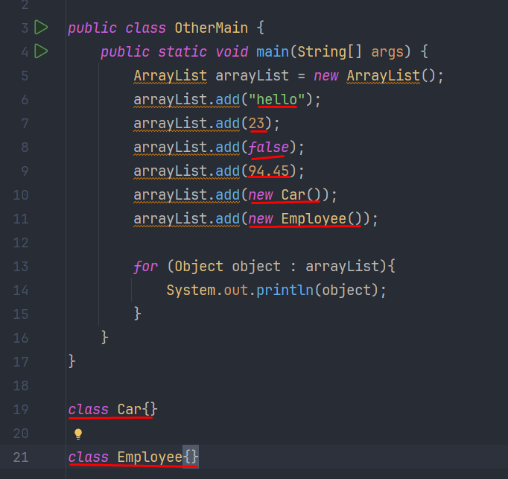

Xo’sh nega xatosiz ishladi. Sababi ArrayListni asosida type **Object** bo’lgan massiv yotadi. Bu degani istalgan typedagi objectlarning hammasi **Object** classidan meros olgan, ya’ni hamma type uchun universaldir. Agar AL.ni ichiga kirib ko’radigan bo’lsak, u holda uni ichida **Object** typeli **elementData** massivini ko’rish mumkin.

